Ονοματεπώνυμο:…………………………………………………………………………………………….. Τάξη: Α₂
Επαναληπτικές ασκήσεις Γλώσσας
- Διαβάζω, γράφω β ή θ και τονίζω:
__αρελια __υμωνω κα__ουρια ρε__ιθια κα__ισες
κου__αλω βα__ος __ουνο __αλασσες κα__ενας
κι__αρες κατε__ηκα κα__αρος γρα__ατα ανα__ω
- Γράφω τι βλέπω:
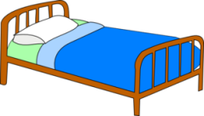

_______________ ______________ _______________ ______________________
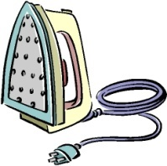

____________ _________________ ____________ __________________
- Διαβάζω, γράφω β ή δ και τονίζω:
μολυ__ια λα__ια __ουβαλι σι__ερο βλα__η __ιχτυ κα__ενα μυ__ια __αγονια __απορι
__ηλαδη _ερικοκο αχλα__ι __οτανα καλω__ιο
- Διαβάζω με προσοχή, γράφω εγώ ή το και ό,τι άλλο λείπει:
_____ ακολουθ___ ____ βάζ__ ____ λάστιχ__ ____ αγαπ__
____ χαμόγελ__ ____ παράθυρ__ ____ λάστιχ__ _____ ράβ__
_____ μωρ__ _____ καθαρίζ__ _____ κόβ___ ____ λάχαν__
- Διαβάζω, γράφω ι ή η και τονίζω:
το μολυβ__ το κουνουπ__ η ενεσ__ το γουρουν__ η λασπ__
το βαγον__ το βουβαλ__ η Ζω__ η Ελεν__ η ζων__
το κουταλ__ η βροχ__ η πολ__ το βραχιολ__ η Ποπ__

